**Примеры детских дидактических синквейнов, составленных детьми нашей группы по некоторым лексическим темам.**

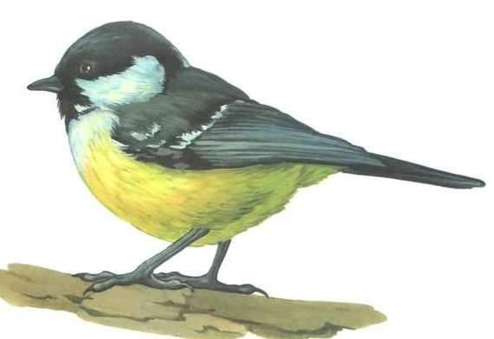

**Синица.**

**Маленькая, шустрая.**

**Летает, прыгает, клюёт.**

**Зимой я кормлю синичек.**

**Пернатый друг.**

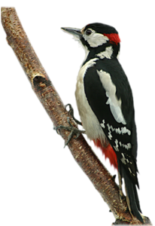

**Дятел.**

**Остроклювый, красивый.**

**Стучит, перелетает, лечит.**

**Дятел уничтожает вредных насекомых.**

**«Доктор» деревьев.**

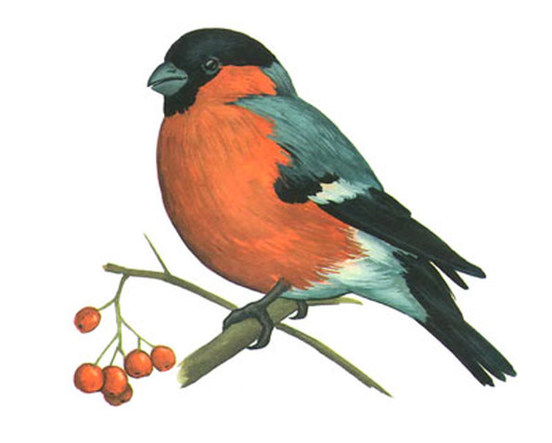**Снегирь.**

**Красногрудый, толстый.**

**Сидит, клюёт, добывает.**

**Снегири похожи на яблоки.**

**Зимующая птица.**

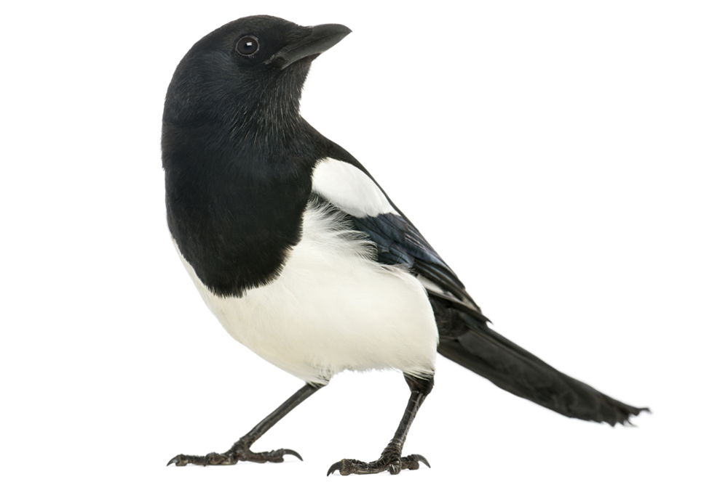

**Сорока.**

**Длиннохвостая, большая.**

**Летает, ворует, ищет.**

**Мне не нравится эта птица.**

**Трещётка.**

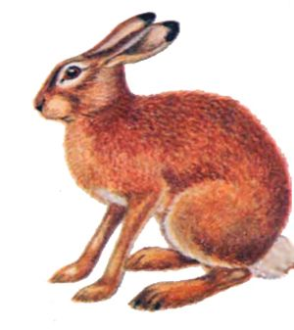

**Заяц.**

**Маленький, длинноухий.**

**Скачет, прячется, грызёт.**

**Мне жалко зайчиков.**

**Трусишка.**

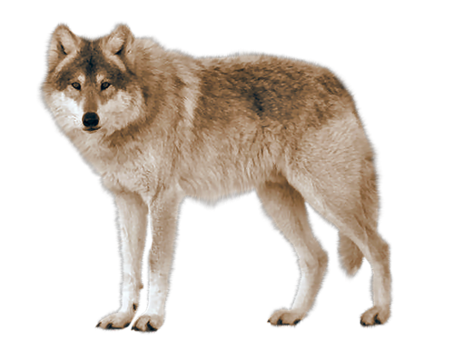

**Волк.**

**Злой, страшный.**

**Рыщет, ходит, воет.**

**Волка ноги кормят.**

**Хищник.**

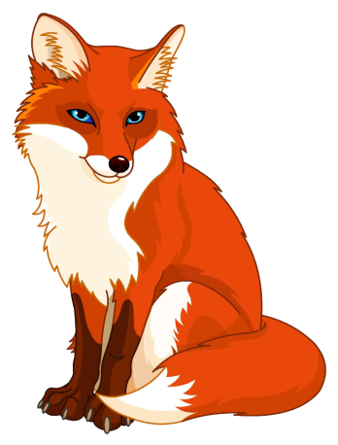

**Лиса.**

**Рыжая, хитрая.**

**Охотится, следит, бегает**.

**У лисы красивая шубка.**

**Плутовка.**

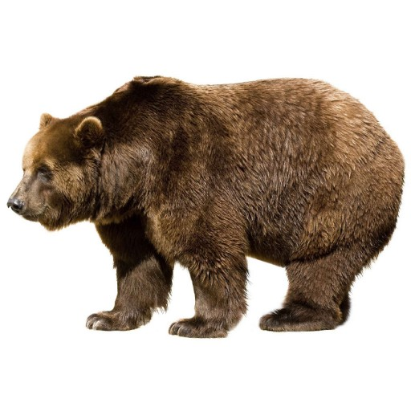

**Медведь.**

**Большой, косолапый.**

**Спит, питается, ловит.**

**Медведь живёт в берлоге.**

**Дикое животное.**

**Снежинки.**

**Красивые, пушистые.**

**Летают, кружатся, сверкают.**

**Люблю смотреть,**

**как падают снежинки.**

**Звёздочки.**



**Дождь.**

**Холодный, осенний.**

**Льёт, идёт, моросит.**

**Я не люблю осенний дождь!**

**Лужи.**



**Снег.**

**Блестящий, мягкий.**

**Лежит, падает, скрипит.**

**Из снега мы строим горки.**

**Вода.**



**Солнце.**

**Яркое, круглое.**

**Светит, припекает, всходит.**

**На солнце смотреть нельзя!**

**Небесное светило.**

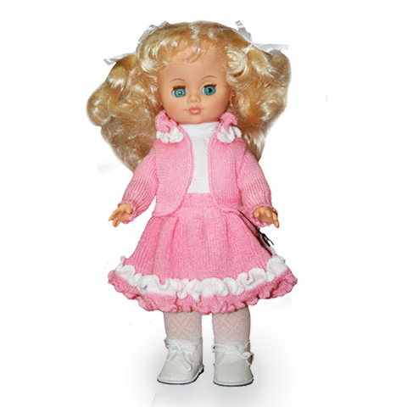

**Кукла.**

**Красивая, большая.**

**Сидит, говорит, моргает.**

**Куклу купили в магазине.**

**Игрушка.**



**Мяч.**

**Новый, разноцветный.**

**Прыгает, лежит, катится.**

**Люблю играть в мяч.**

**Шар.**

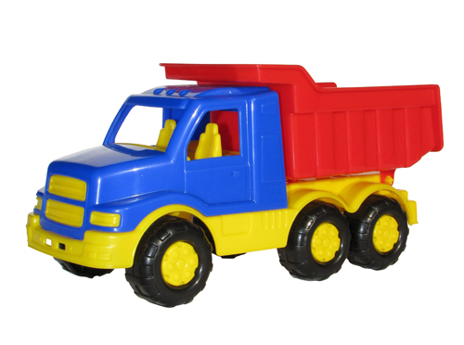

**Машинка.**

**Заводная, пластмассовая.**

**Едет, гудит, останавливается.**

**У меня много машин.**

**Транспорт.**

**Медвежонок.**

**Плюшевый, коричневый.**

**Сидит, смотрит, улыбается.**

**Я люблю спать с медвежонком.**

**Мой друг.**

**Образцы детских сочинений синквейна в рамках изучения лексических тем.**

|  |  |  |
| --- | --- | --- |
| **Лексическая тема «Времена года».**  **1. Листья.**  2. Осенние, жёлтые. 3. Падают, летят, растут. 4. Люблю собирать листья. 5. Осень.  **1. Зима.**  2. Белая, волшебная. 3. Морозит, наступает, приходит. 4. Зимой люблю кататься на горке.  5. Холод.  **1. Зима.**  2. Холодная, снежная. 3. Кататься, мёрзнуть, гулять. 4. Зима – холодное время года.  5. Новый год.  **1. Весна.**  2.Журчащая, красивая.  3.Бегут, согревает, растёт. 4.Появляется зелёная травка. 5.Слякоть. | **Лексическая тема «Животные».**  **1. Лиса.**  2. Рыжая, пушистая. 3.Ловит, ест, крадётся. 4. Хитрит и ест мышей. 5. Дикое животное.  **1. Кошка.**  2. Ласковая, домашняя. 3. Мяукает, царапает, прыгает. 4. Люблю гладить котёнка.  5. Домашнее животное.  **1. Медведь.**  2.Бурый, белый.  3.Ревёт, лакомится, переваливается. 4.Медведь любит лакомиться мёдом. 5. Лес.  **1. Собака.**  2.Умная, верная. 3.Охраняет, спасает, лает. 4. Собака – друг человека. 5. Дом.  **1. Волк.** 2.Сердитый, голодный. 3.Охотится, рыщет, догоняет. 4.Волк живёт в лесу. 5. Хищник. | **Лексическая тема «Овощи».**  1. **Помидор.**  2. Красный, вкусный. 3. Поливать, растить, ухаживать. 4. Он очень красивый. 5. Салат.  **1. Огурец.** 2. Солёный, зелёный 3. Растёт, зреет, висит. 4. Люблю есть свежие огурцы. 5. Огород.  **1. Морковь.**  2. Вкусная, сладкая. 3. Растёт, варится, сидит. 4. Морковь полезна детям.  5. Овощ.  **1. Свёкла.**  2. Красная, вкусная.  3. Растёт, вылезает, дрябнет.  4. Свёкла растёт на грядке. 5. Корнеплод.  **1. Капуста.**  2. Зелёная, хрустящая. 3. Продаётся, растёт, тушится.  4. Капусту выращивают люди. 5. Пирожки с капустой. |
| **1. Лето.**  2. Жаркое, знойное. 3.Загораем, собираем, купаемся. 4. Много свежих фруктов и овощей. 5. Море.  **1.Осень.**  2. Золотая, дождливая.  3.Заготавливаем, грустим, собираем. 4. Берёзы надели золотой наряд. 5. Унылая пора.  **1. Весна**.  2. Тёплая, зеленеющая.  3.Тает, распускаются, прилетают.  4. Природа просыпается ото сна.  5. Радость.  **1. Лето**.  2.Тёплое, жаркое. 3.Цветёт, ласкает, радует.  4. Летом носят шорты и футболку.  5. Каникулы! | **Лексическая тема «Грибы и ягоды».**  **1. Гриб.**  2. Съедобный, старый. 3. Стоит, растёт, прячется. 4. Люблю жареные грибы. 5. Полянка.  **1. Боровик.**  2. Царский, вкусный. 3. Лежит, прячется, растёт. 4. Белый гриб – царь грибов.  5. Лес.  **1. Клубника.**  2.Сладкая, вкусная. **3**.Созревает, наливается, краснеет. 4.На грядке растёт клубника. 5. Сад.  **1. Крыжовник.**  2.Колючий, кислый. 3.Висит, зреет, растёт. 4. У бабушки растёт крыжовник. 5.Огород. | **Лексическая тема «Фрукты».**  **1. Яблоко.**  2. Круглое, сочное. 3. Лежит, висит, катится.  4. Люблю компот из яблок.  5. Дерево.  **1. Груша.**  2. Зелёная, сладкая. 3. Продаётся, моется, лежит. 4. Я люблю грушу. 5. Фрукт.  **1. Апельсин.**  2. Оранжевый, вкусный. 3. Лежит, висит, чистится. 4. Апельсин можно поделить на дольки. 5. Оранжевый шар.  **1. Банан.**  2. Жёлтый, спелый.  3. Мыть, чистить, есть. 4. Бананы очень любят мартышки.  5. Плод. |

**Синквейны по теме «Сказочные герои».**

|  |  |  |
| --- | --- | --- |
| **«Гуси-лебеди».**   1. **Баба – Яга.** 2. Злая, старая. 3. Летает, ест, садит (в печь). 4. Она живёт в сказках. 5. Злой герой. 6. **Девочка.** 7. Легкомысленная, маленькая. 8. Играет, забывает, теряет. 9. Не выполнила просьбу родителей. 10. Малышка. 11. **Девочка.** 12. Решительная, смелая. 13. Догоняет, отбирает, возвращает. 14. Не испугалась и вернула братца домой. 15. Умница. 16. **Гуси-лебеди.** 17. Коварные, злые. 18. Похищают, уносят, служат. 19. Гуси-лебеди служат Бабе-Яге. 20. Злодеи. 21. **Гуси-лебеди.** 22. Сильные, злые. 23. Крадут, уносят, забирают. 24. Унесли с собой Иванушку. 25. Слуги Яги. 26. **Печка.** 27. Русская, добрая. 28. Просит, угощает, помогает. 29. Печка прячет детей. 30. Помощница. 31. **Яблонька.** 32. Ветвистая, высокая. 33. Укрывает, просит, помогает. 34. Яблонька угощала наливными яблочками. 35. Спасительница. 36. **Иванушка.** 37. Маленький, беззащитный. 38. Играет, плачет, бежит. 39. Иванушку украли гуси-лебеди. 40. Мальчик. | **«Три поросёнка».**   1. **Наф-Наф.** 2. Серьёзный, трудолюбивый. 3. Строит, заботится, защищает. 4. Спасает братьев в каменном доме. 5. Герой. 6. **Ниф-Ниф.** 7. Весёлый, беззаботный. 8. Хвастает, ленится, спасается. 9. Не любит трудиться. 10. Лентяй. 11. **Нуф-Нуф.** 12. Глупый, хвастливый. 13. Веселится, поёт, хвастается. 14. Не думает о зиме. 15. Поросёнок. 16. **Волк.** 17. Кровожадный, хитрый. 18. Сдувает, грызёт, лезет. 19. Поделом попал в кипящую воду. 20. Хищник. 21. **Дом.** 22. Каменный, надёжный. 23. Стоит, защищает, укрывает. 24. Настоящая крепость для поросят. 25. Убежище.   **«По щучьему веленью».**   1. **Емеля.** 2. Ленивый, добрый. 3. Лежит, спит, разговаривает. 4. Емеля пожалел щуку. 5. Добрый герой. 6. **Щука.** 7. Говорящая, добрая. 8. Исполняет, служит, помогает. 9. Щука говорит человеческим голосом. 10. Волшебство. 11. **Репка.** 12. Вкусная, большая – пребольшая. 13. Выросла, созрела, сидит (в земле). 14. Посадил дед репку. 15. Урожай. 16. **Дед.** 17. Старенький, трудолюбивый. 18. Тянет, зовёт (на помощь), вырастил (репку). 19. Позвал дед бабку. 20. Семья. | **«Красная шапочка».**   1. **Красная шапочка.** 2. Отважная, смелая. 3. Идёт, несёт, разговаривает. 4. Девочка несёт пирожки бабушке. 5. Внучка.   **1. Красная шапочка.**  **2.** Послушная, беззаботная. 3. Поёт, не спешит, удивляется. 4. Волк съел бабушку.  5. Девочка.  **1. Бабушка.**  2. Старенькая, беспомощная. 3. Лежит, вяжет, ждёт. 4. Бабушка любит свою внучку. 5. Любовь.  **1. Волк.**  2. Голодный, хитрый. 3. Рыщет, обманывает, спешит. 4. Волк обманул Красную шапочку. 5. Обманщик.  **«Мойдодыр».**   1. **Мойдодыр**. 2. Хороший, добрый. 3. Радуется, улыбается, учит. 4. Я люблю мультфильм про Мойдодыра. 5. Мойдодыр – умывальник. 6. **Мальчик.** 7. Грязный, непослушный. 8. Пачкается, играет, убегает. 9. Не любит умываться. 10. Грязнуля.   **«Лиса и волк».**   1. **Волк.** 2. Голодный, глупый. 3. Рыщет, ловит, везёт. 4. Ловит хвостом в проруби рыбу. 5. Глупец.   **1. Лиса.**  2. Хитрая, пушистая. 3.Притворяется, ест, обманывает. 4. Лиса съела всю рыбку. 5. Плутовка. |

**КОНСПЕКТ НОД ПО РАЗВИТИЮ СВЯЗНОЙ РЕЧИ В ПОДГОТОВИТЕЛЬНОЙ ГРУППЕ.**

***Тема:*** Пересказ русской народной сказки «Лиса и журавль».

***Цель:*** совершенствование навыка пересказа литературного текста, близко к его содержанию.

***Задачи:***

*коррекционно – образовательные:*

- обучать детей составлять пересказ сказки близко к тексту и по ролям;

 - совершенствовать умение детей составлять синквейн.

*коррекционно – развивающие:*

- развивать у детей умение подбирать слова - признаки, слова – действия, строить распространённые предложения;

- активизировать словарь детей по теме «Перелётные птицы».

*коррекционно – воспитательная:*

- воспитывать у детей правила хорошего тона и поведения.

***Оборудование:*** текст русской народной сказки «Лиса и журавль», маски журавля и лисы, посуда, алгоритм составления синквейна.

**Ход занятия:**

1.Оргмомент: «Кто лишний?» - скворец, ***лиса*,** грач, журавль;

лиса, заяц, ***журавль*,** белка.

2.*Объявление темы.*

Воспитатель: - Если вы ждёте гостей, как готовитесь к их приходу? (Ответы детей)

2.*Чтение сказки с последующим обсуждением.*

- Сегодня мы узнаем, как встречали друг друга Лиса и Журавль в русской народной сказке.

*Чтение сказки, вопросы по его содержанию:*

-  Как встретила Лиса Журавля?

-  Почему Журавль не смог съесть угощение?

-  Как поступила Лиса?

-  Как Журавль встретил гостью?

-  Смогла ли она поесть вдоволь?

-  Что значат слова «Как аукнулось, так и откликнулось»?

-  Почему перестали дружить Лиса и Журавль?

3.*Физминутка* **«Лебеди».**

Лебеди летят, крыльями машут,

Прогнулись над водой,

Качают головой.

Прямо и гордо умеют держаться

Очень бесшумно на воду садятся.

4.*Повторное чтение сказки с установкой на пересказ.*

5.*Пересказ сказки детьми.*

6.***Составление синквейна о главных героях сказки.***

|  |  |
| --- | --- |
| ***Лиса.***  Хитрая, дружелюбная.  Потчевает, лижет, вертится.  Хитрая лиса обманула журавля.  Животное. | ***Журавль.***  Добрый, доверчивый.  Стучит, не попадает, клюёт.  Наивный журавль проучил лису.  Птица. |